 | TD | Version n° : 1  Date de la version : Septembre 2026
 | Appareil respiratoire | Réalisé par : FGM

- Annoter les schémas ci-dessous

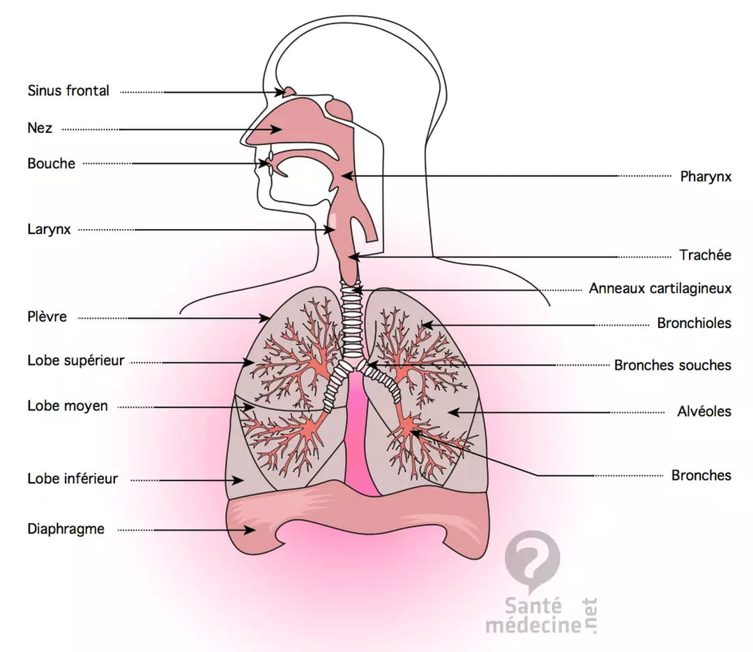

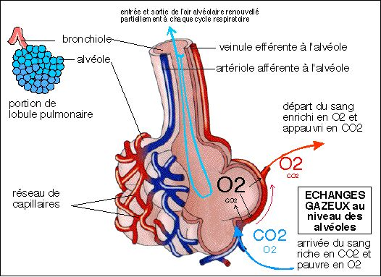

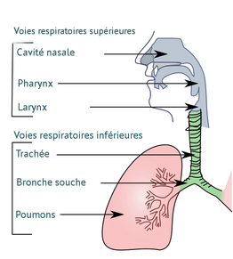

- Expliquer le rôle principal de l’appareil respiratoire

…………………………………………………………………………………………………………
………………………………………………………………………………………………………………
………………………………………………………………………………………………………………..
- Citer les trois fonctions du nez
…………………………….
…………………………….
……………………………

- Citer les trois fonctions du larynx
…………………………………………………………..
…………………………………………………………
……………………………………………………….

- Citer le nombre de lobes que possèdent respectivement les deux poumons

Poumon droit : ………………
Poumon gauche : ……………….

- Donner les le chiffres standards de la fréquence respiratoire d’un adulte

- Définir les termes suivants :

Hypoxie
Anoxie
Hématose
Dyspnée
Bradypnée
Tachypnée

